实验九 性能测试
- 实验目的
（1）了解Jmeter性能测试工具的用途和简单的操作；
（2）掌握Jmeter性能测试工具测试过程；
（3）能够使用Jmeter进行负载测试；

- 实验环境
架构Demo系统，Jmeter

- 实验内容
下载并安装Jmeter，在架构Demo系统上进行测试脚本的编写，进行性能测试，并对测试结果进行分析

- 实验步骤
4.1 Jmeter的安装和运行
1.安装jdk（需要Java8即Jdk1.8）
2.前往官网进行下载https://jmeter.apache.org/download_jmeter.cgi，并解压压缩包到英文目录下
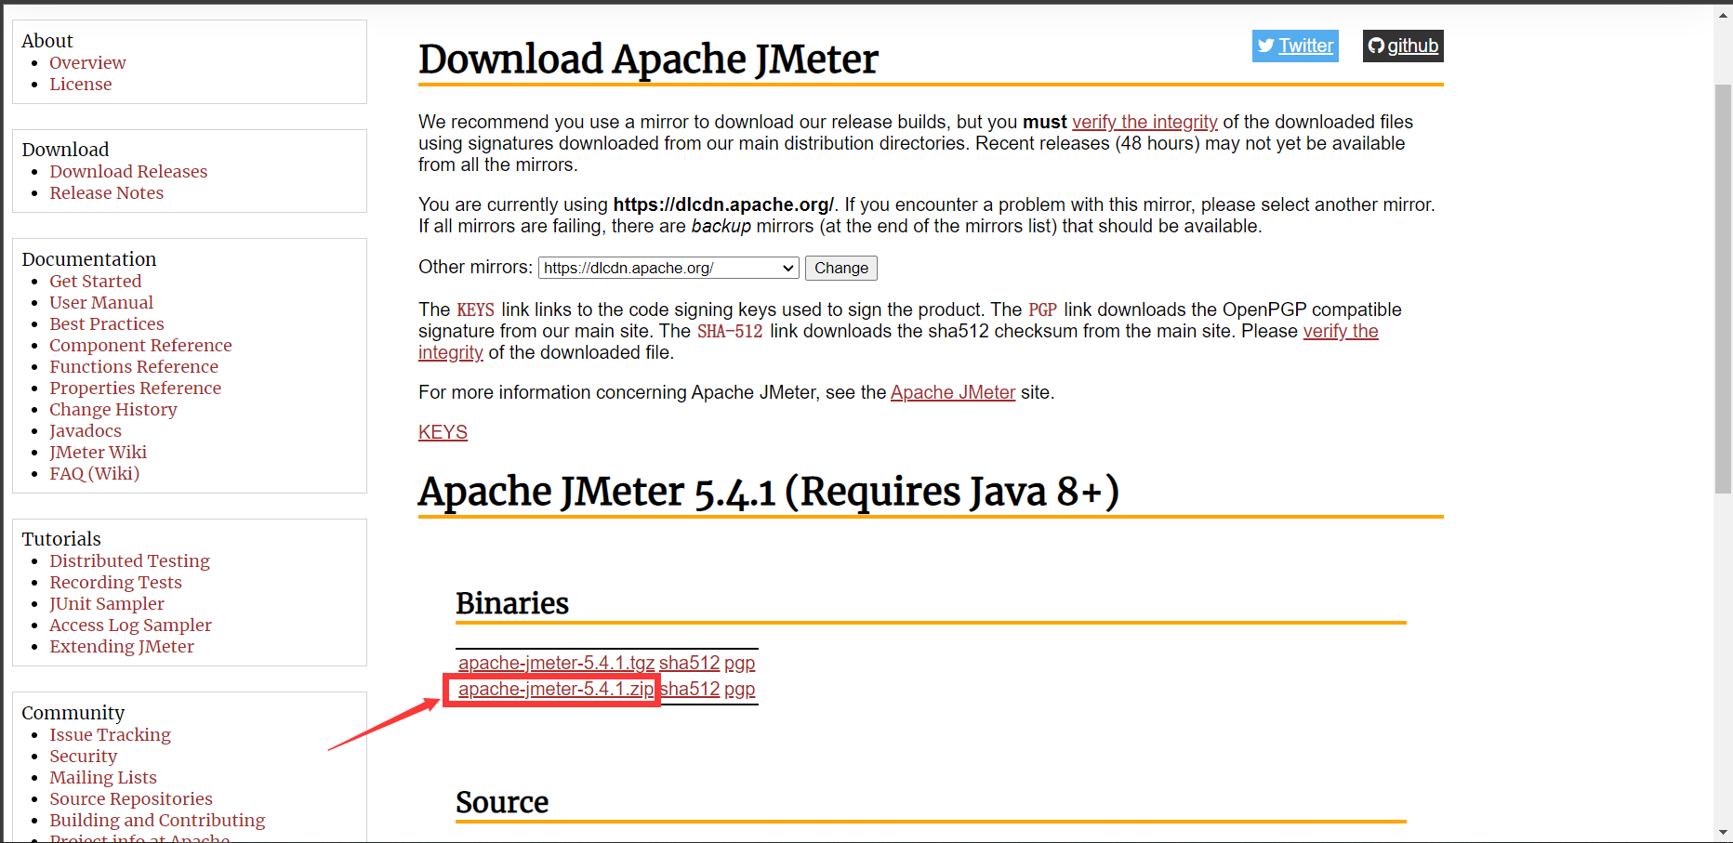
3.配置环境变量
(1) 设置jmeter解压目录的JMETER_HOME环境变量
系统变量中新建变量，变量名为JMETER_HOME，变量值为jmeter安装的路径
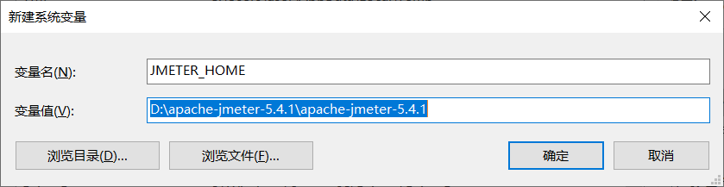
(2) 设置jmeter中bin目录的path环境变量
在系统的PATH变量中添加jmeter安装目录下bin目录的路径
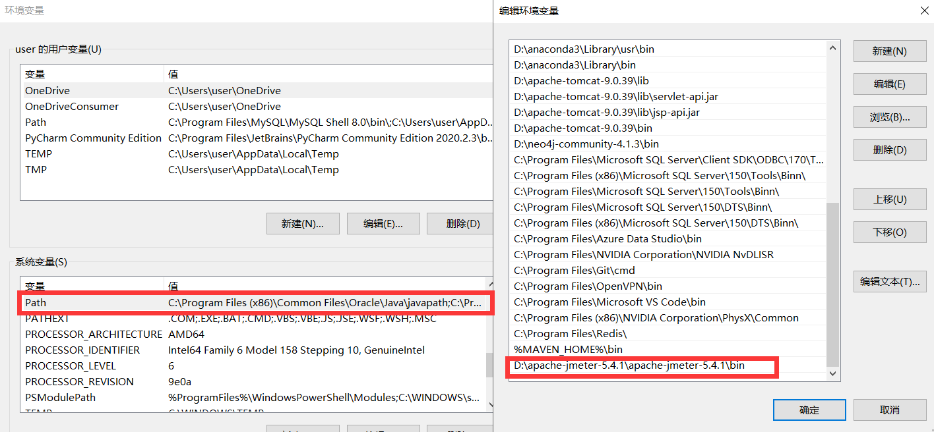
(3) 设置jmeter的classpath变量
系统属性中找到一个变量名为CLASSPATH的系统变量（若没有则新建），新增两条：%JMETER_HOME%\lib\ext\ApacheJMeter_core.jar;%JMETER_HOME%\lib\jorphan.jar;
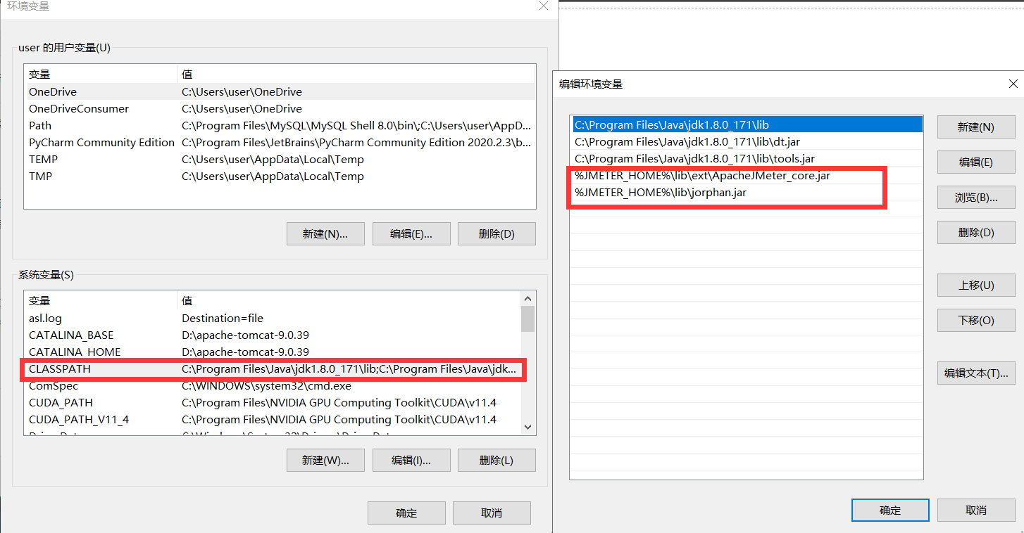
4.进入jmeter下的bin目录，点击打开jmeter.bat文件，即可启动jmeter。
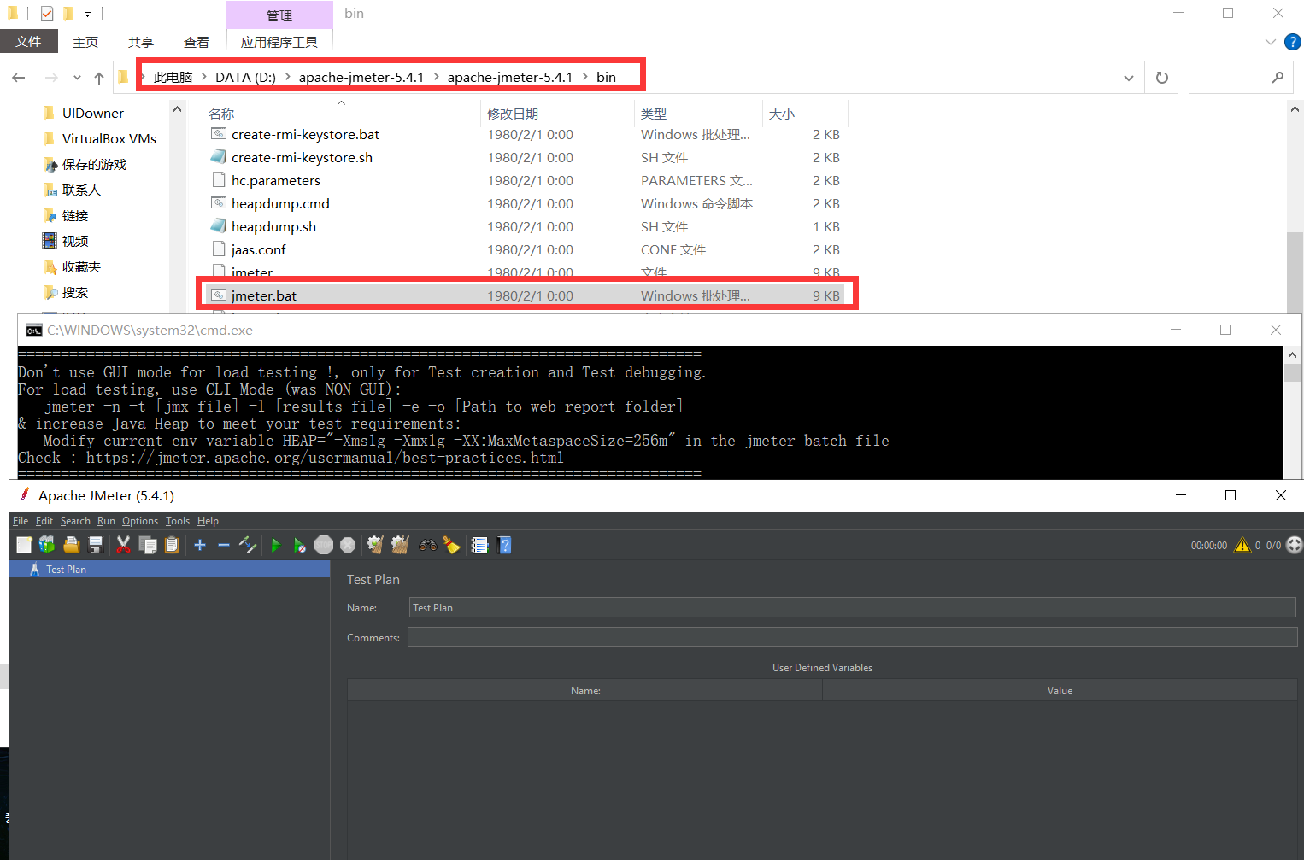
5.由于打开是英文版，所以可以根据需要对软件进行汉化，修改配置文件 jmeter.properties（通过记事本、EditPlus等文件打开），添加或修改以下字段：language = zh_cn，随后重新启动即可。
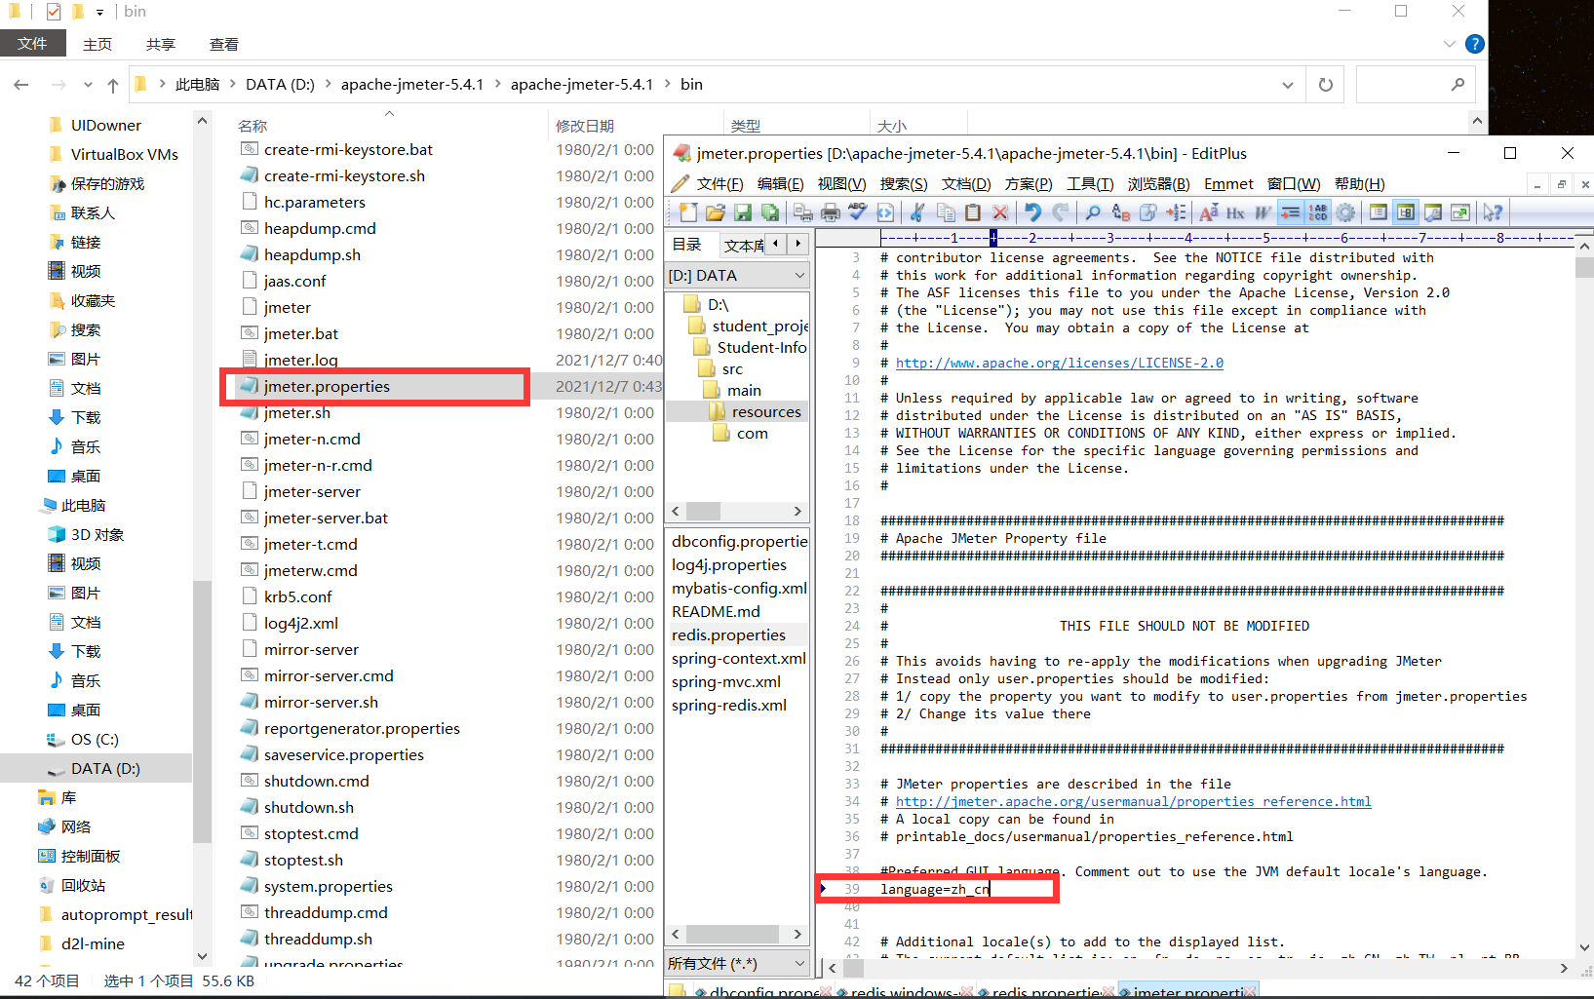

最终Jmeter主界面如下：
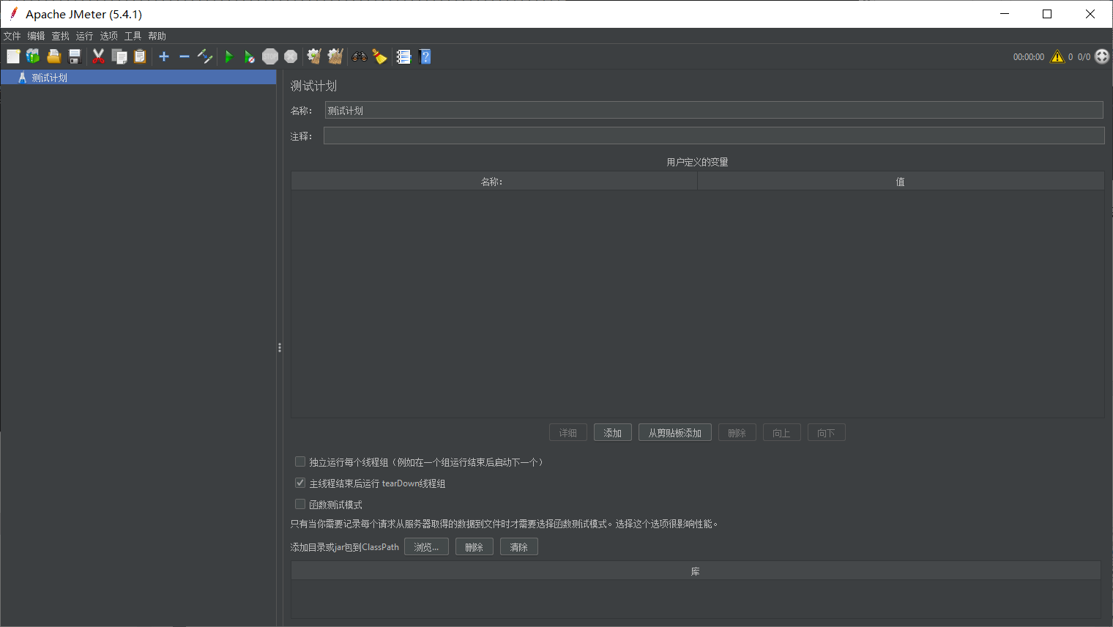

4.2对架构Demo系统进行性能测试（批量添加数据）
1.运行架构Demo系统，在浏览器中打开http://localhost:3000/查看系统是否正常启动
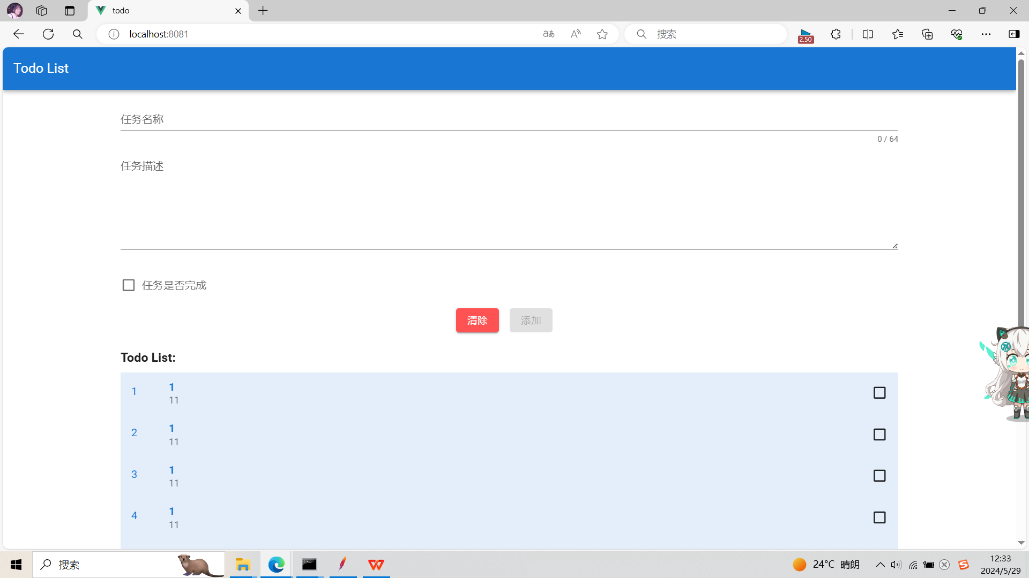

2.在测试计划中添加取样器中的”线程组”，设置线程数为1000，Ramp-Up时间为5秒

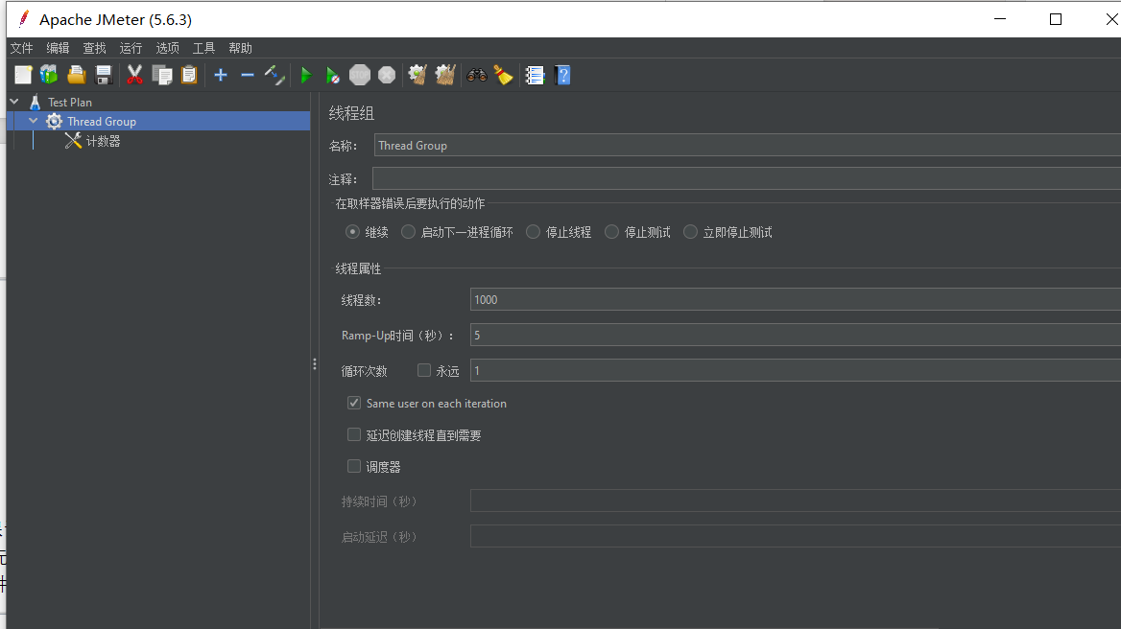
3.为了保证数据库主键的唯一性，并使生成的数据有规律，便于查看，在创建的线程组下添加配置元件中的”计数器”，初始值设置为0，递增为1，并设置引用名称为num，就可以在其他元件中通过${num}获取计数器的值
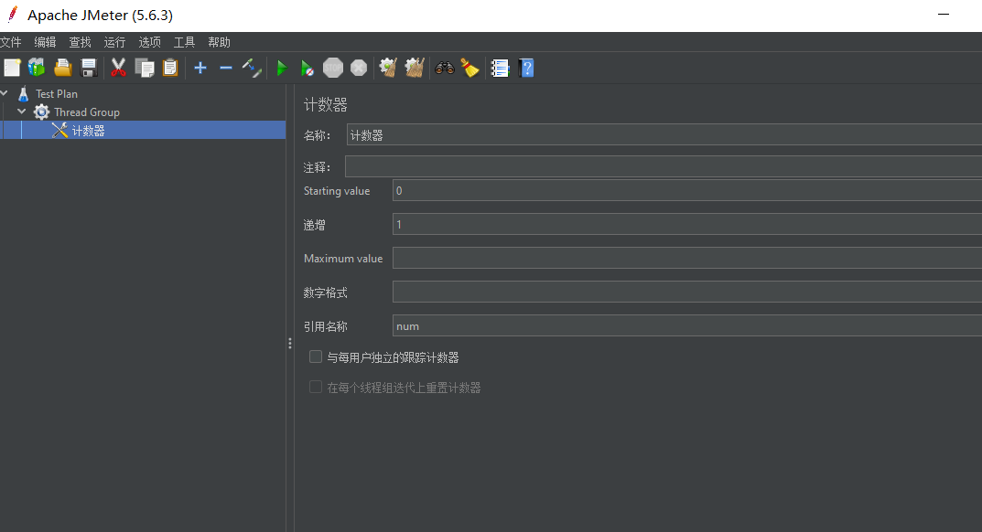
4.用户可以在线程组下添加配置元件中的”用户已定义的变量”，对需要测试的数据进行封装。添加一项，名称设置为id，值设置为test$num，此值可以作为添加数据的id值（本实验中未使用）
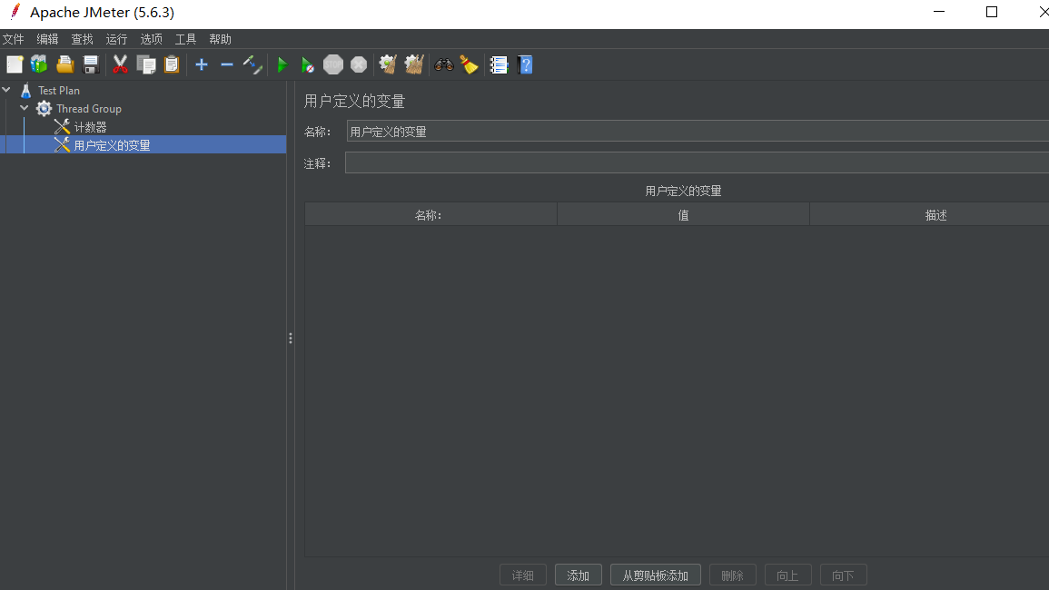
5.了解接口的相应参数，通过项目代码中的fe/my-app/src/App.jsx，查看到我们添加数据时使用post方法，调用了/${useApi}/addTodo接口，传递的数据为json格式，还传递了数据data，有三个属性分别为’id’,’text’,’finished’
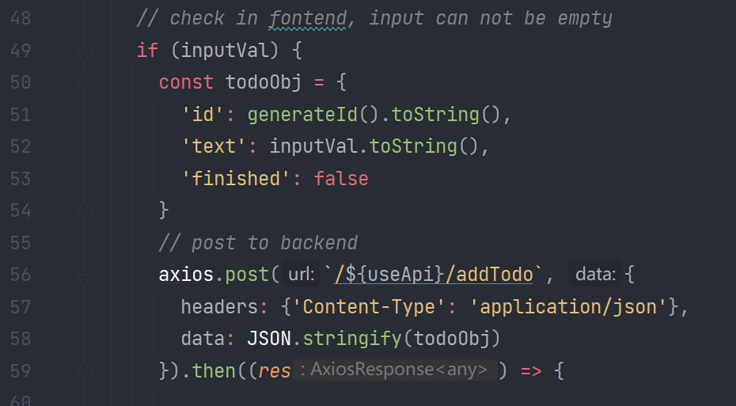
6.在线程组下添加取样器中的HTTP请求，根据上述信息填写web服务器、HTTP请求以及发送的参数名称和值，如果需要调用测试计划中定义的变量，需要以${名称}格式调用(如${num}，${id})。
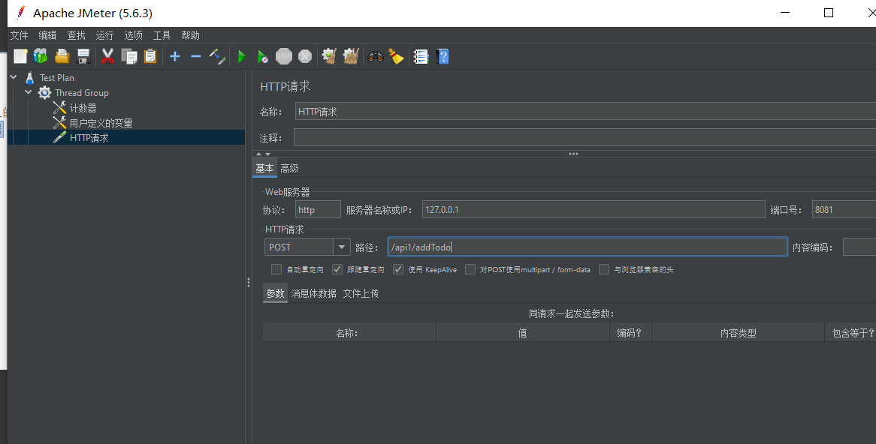
7.在HTTP请求下添加定时器中的”同步定时器（synchronized timer）”，设置模拟用户组的数量为1000，使1000个线程都生成后统一发送请求
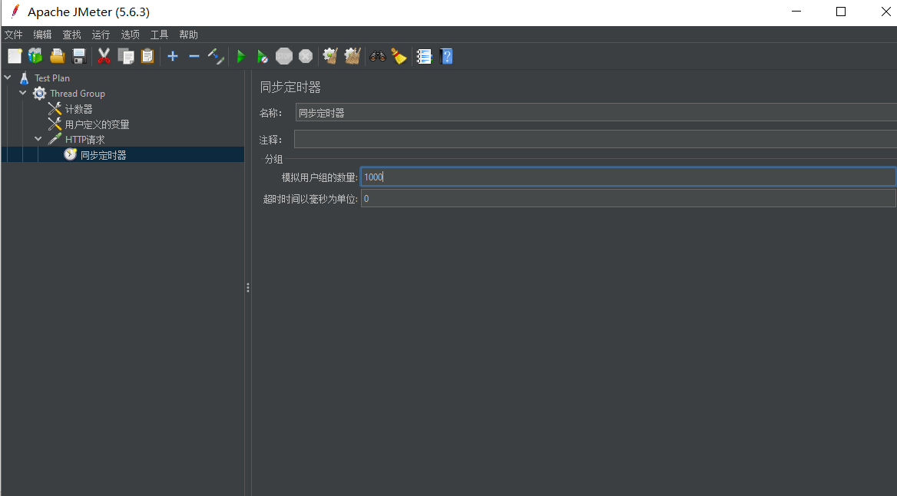
8.在线程组下分别添加监听器中的察看结果树、图形结果以及聚合报告，在聚合报告中填写一个文件名，使测试结果输出到文件中
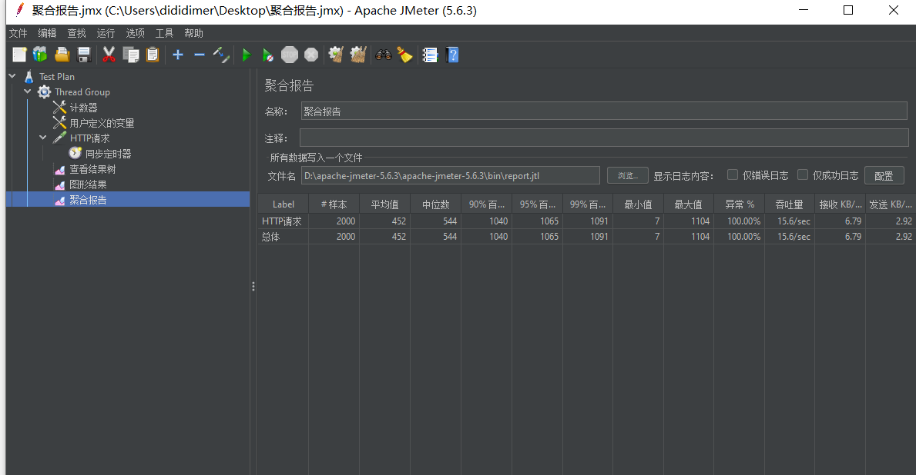
9.启动测试计划
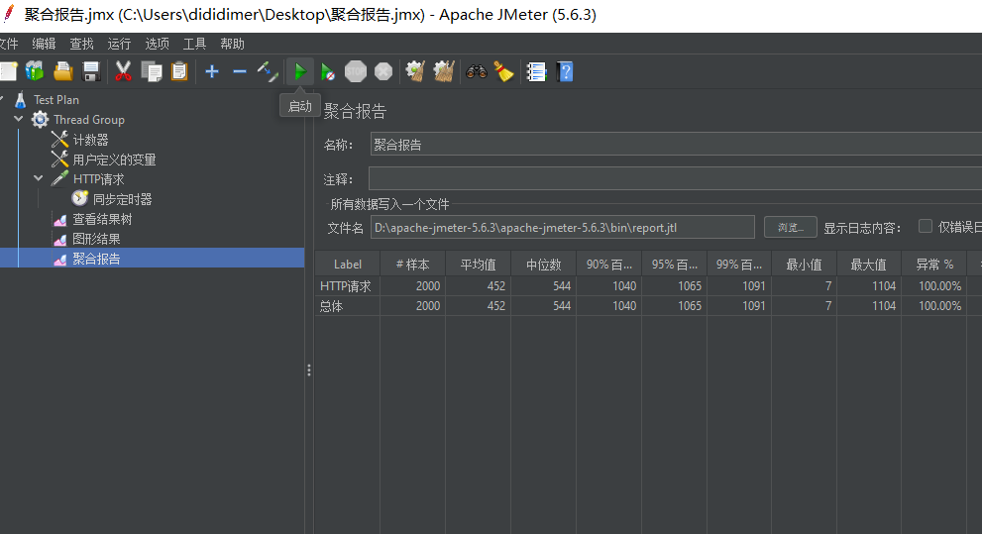
10.在网页、察看结果树、图形结果、聚合报告中查看测试结果
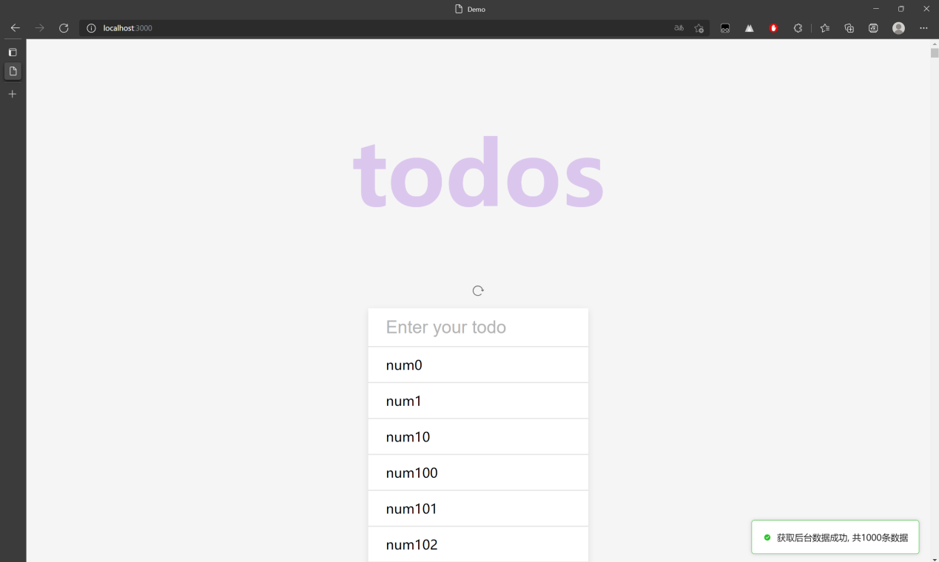
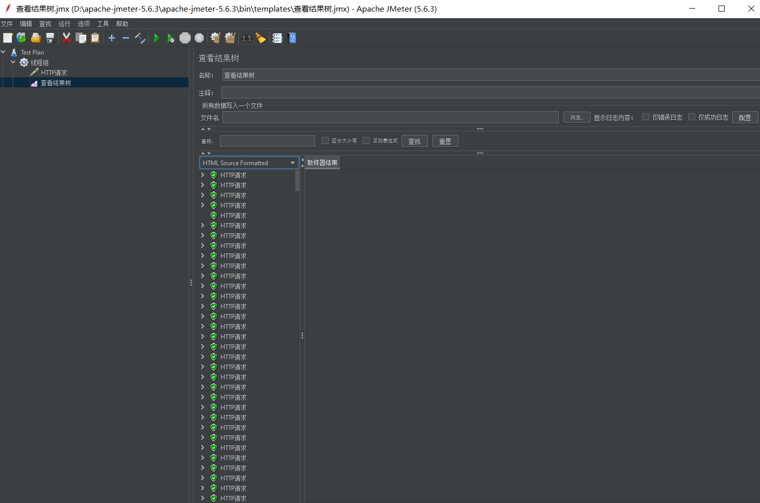
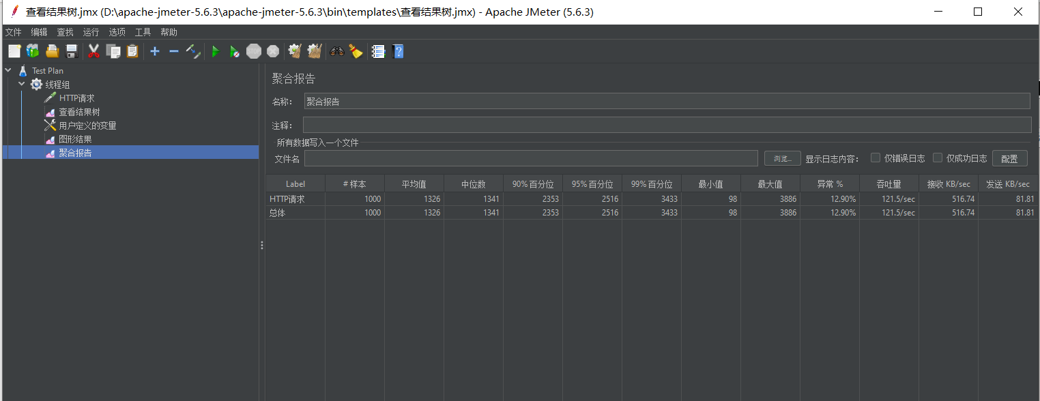

11.将生成的jtl测试结果文件转换成html，使用命令行前往jmeter安装路径下的bin文件夹中，执行jmeter -g 生成的jtl文件 -o 输出路径（输出路径为一个空的文件夹）
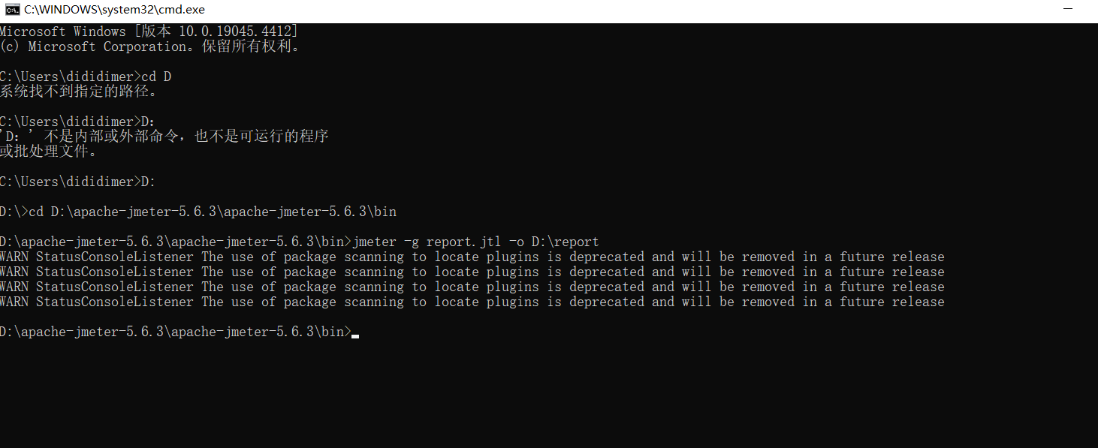
执行命令后，即可在输出路径看到结果，打开index.html即可看到全面的测试报告
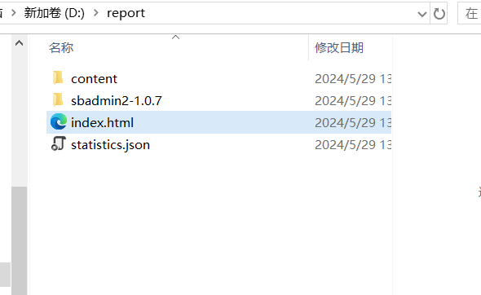
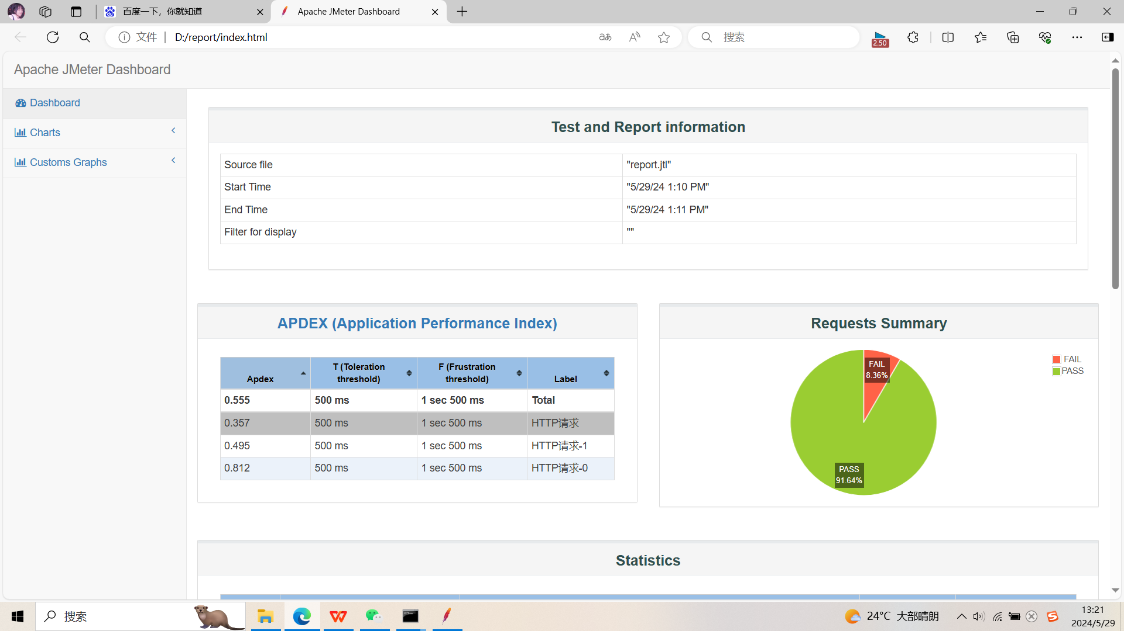
4.3对异常测试情况的判断
1.在数据库中对上一步骤生成的数据全部删除
2.对上一步骤的实验结果进行清除
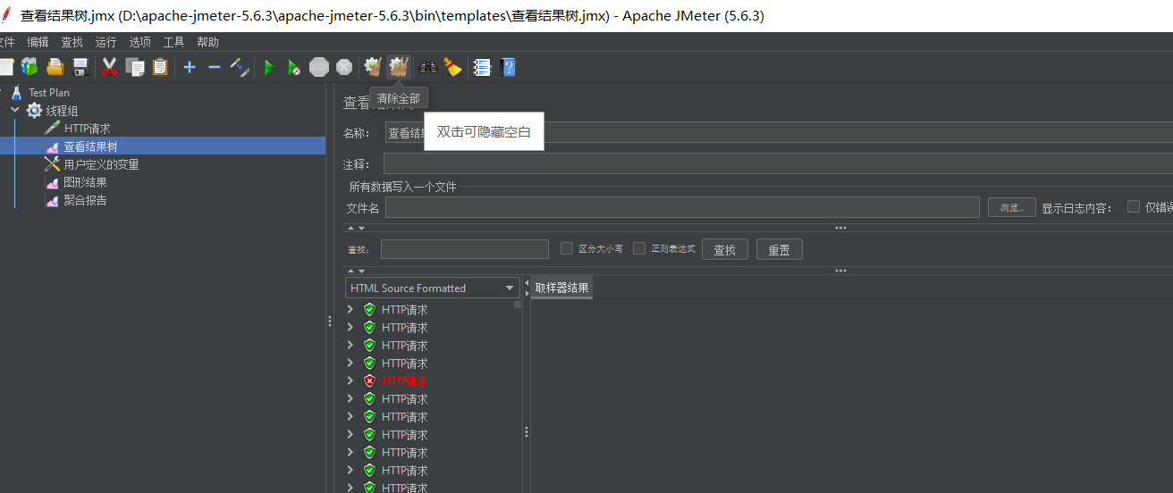
3.修改线程组的线程数为2000，同步定时器模拟用户组的数量为2000
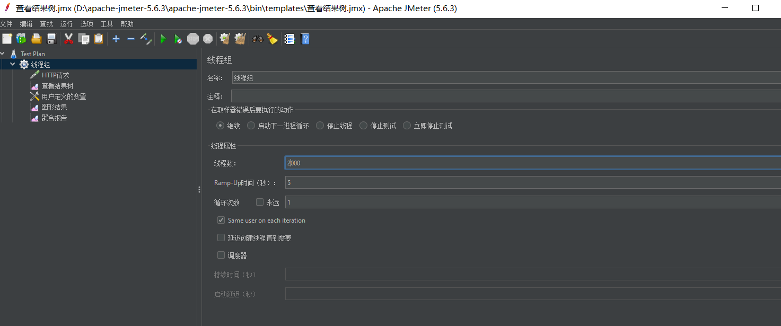
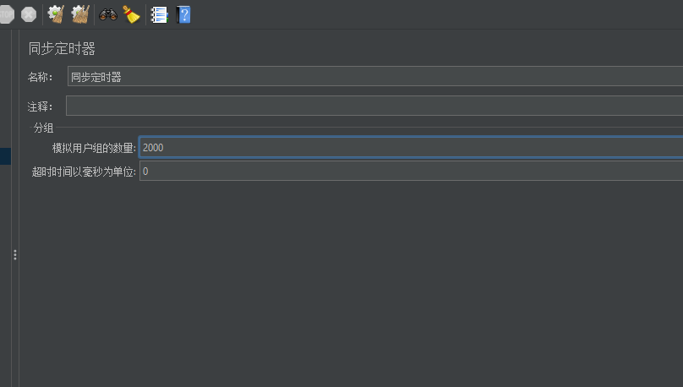
4.启动测试
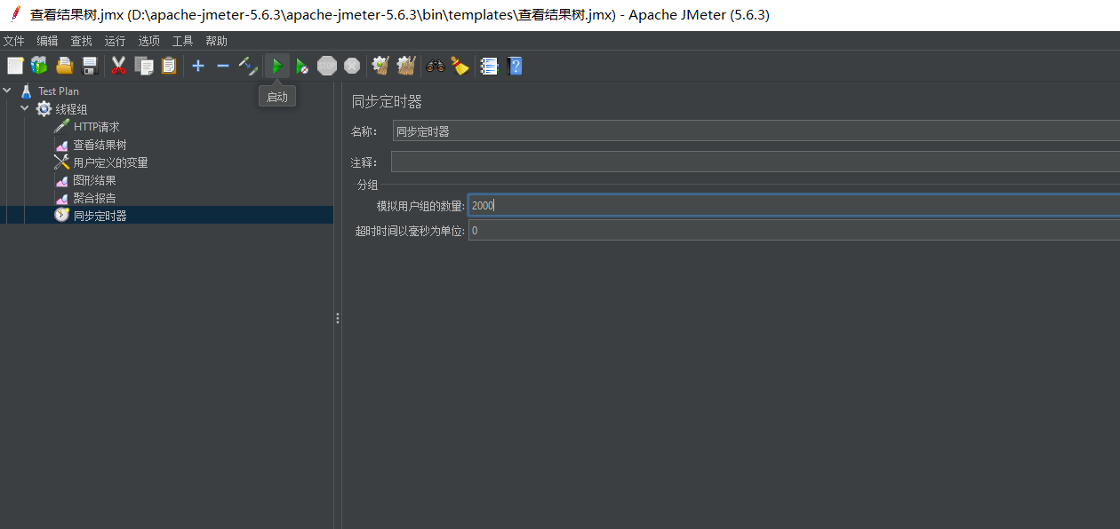
5.查看察看结果树中，发现有失败请求，由于并发量太大，使得部分请求超时，直接返回504错误，可见并发请求数已经达到服务器的瓶颈。
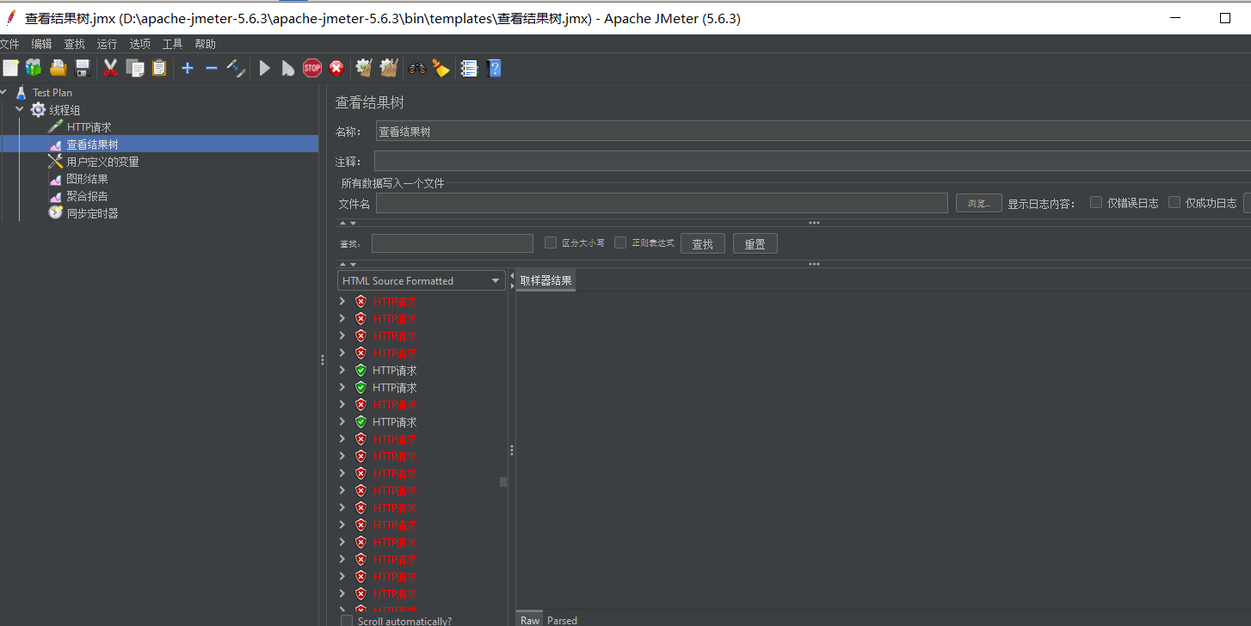

实验成绩：_________________ 教师签名：_________________

